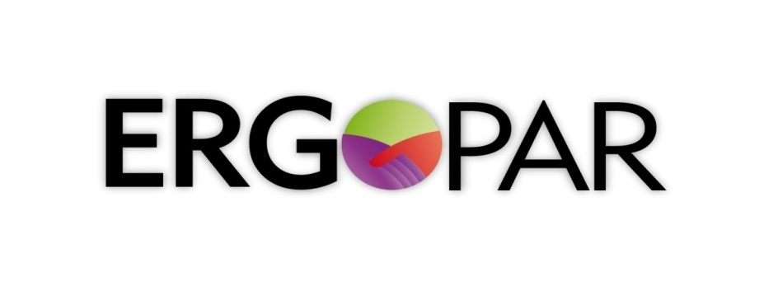
EL GRUPO ERGO EN NUESTRA ÚLTIMA SESIÓN, EL PASADO DÍA __/__/____, HEMOS ELABORADO EL INFORME DE SEGUIMIENTO QUE RECOGE TODAS LAS TAREAS DESARROLLADAS HASTA EL MOMENTO, EN LA APLICACIÓN DEL MÉTODO ERGOPAR.
- (Incluir un pequeño resumen de las acciones realizadas y resultados obtenidos).

CONTINUAREMOS INFORMÁNDOS DE LOS AVANCES EN LA APLICACIÓN DEL MÉTODO ERGOPAR.

¿Si quieres saber más?
- Puedes leer el acta completa de la sesión del Grupo Ergo, que está disponible en (incluir el lugar donde se encuentra).
- Puedes dirigirte a (Nombre y apellidos, en calidad de…) como interlocutor.

